Fichas del profesor

* Recurso La Comisión Corográfica, no funciona el [VER]:

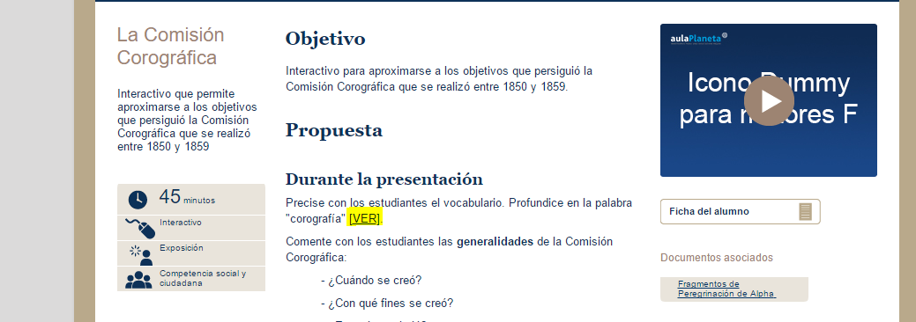

Ajustes a guía didáctica

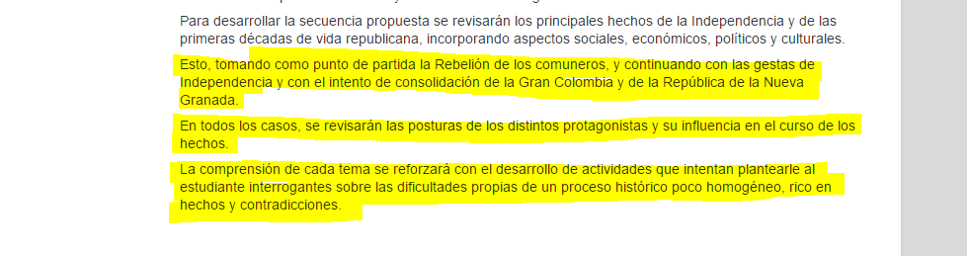

Cambiar lo resaltado por:

Esto, tomando como punto de partida la Rebelión de los comuneros, y continuando con las gestas de independencia y con el intento de consolidación de la Gran Colombia y de la República de la Nueva Granada. En todos los casos, se revisarán las posturas de los distintos protagonistas y su influencia en el curso de los hechos.

Por medio de recursos expositivos que incluyen imágenes, mapas, diapositivas y lecturas alusivas a los temas, se profundizará en la rebelión comunera, el papel de Pablo Morillo en la Reconquista, la relevancia y el desarrollo de la Comisión Corográfica, la evolución del sufragio universal y la noción de ciudadanía en el siglo XIX, y las ideas de los partidos políticos Liberal y Conservador.

Además, la comprensión de cada aspecto del tema *el nuevo Reino de Granada al comenzar el siglo XIX* se reforzará con el desarrollo de actividades que, no solo le recuerdan al estudiante lo aprendido, sino que también le plantean al estudiante interrogantes sobre las dificultades propias de un proceso histórico poco homogéneo, rico en hechos y contradicciones.